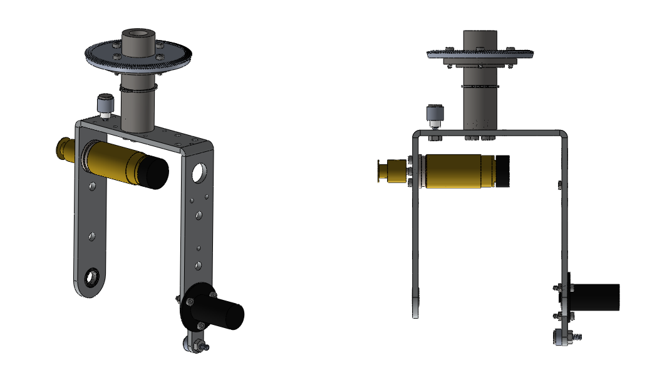

Polea de

Transmisión

Actuador

Magnético

Eje

Actuador

Magnético

Corona de

Transmisión

Motor

Slip Ring

Balero